PRESSEMITTEILUNG
RIGK auf der IFAT 2016, 30. Mai – 3. Juni 2016, München:
20 Jahre PAMIRA, neue CO₂-Bilanz, erfolgreiche internationale Beratung
Wiesbaden, April 2016 – „Den Mehrwert von Kunststoffen erhalten“ – unter diesem Motto präsentiert sich RIGK auf der IFAT als erfahrener Berater der Industrie und der Landwirtschaft bei der Organisation von Rücknahmesystemen und dem verantwortungsvollen Recycling gebrauchter Kunststoffe. Im Detail wird RIGK ihre Arbeitsbereiche sowie aktuelle Entwicklungen nationaler und internationaler Projekte vorstellen. Ein zentrales Thema ist dabei das 20-Jährige Jubiläum des Systems PAMIRA (Packmittel-Rücknahme-Agrar), das sich durch hohe Rücknahmemengen bei kontinuierlich steigenden Recyclingquoten auszeichnet.
Einen weiteren Messeschwerpunkt setzt RIGK bei den seit einigen Jahren gemeinsam mit dem Fraunhofer-Institut für Umwelt-, Sicherheits- und Energietechnik UMSICHT erstellten CO₂-Bilanzen für die einzelnen Rücknahmesysteme. RIGK Zeichennutzer aus Industrie, Gewerbe und Landwirtschaft erhalten auf dieser Basis Klimaschutz-Zertifikate als Zeichen für ihren individuellen Beitrag zum Umweltschutz und gelebte Produktverantwortung. Berichte über erfolgreich begleitete Beratungsprojekte im In- und Ausland runden die Themen ab. Darüber hinaus informiert RIGK über die Planung zum 2. Internationalen Recyclingforum für landwirtschaftlich genutzte Kunststoffe, das vom 26. bis 28.04.2017 wieder in Wiesbaden stattfinden wird.
20 Jahre Behältersammlung und -verwertung im Agrarbereich
Der auf der IFAT thematisierte 20. Geburtstag von PAMIRA steht für zwei Jahrzehnte flächendeckender Rücknahme und Verwertung restentleerter und gespülter Verpackungen von Pflanzenschutz- und Flüssigdüngemitteln aus Landwirtschaft, Erwerbsgartenbau und Forstwirtschaft unter Federführung des Industrieverbandes Agrar (IVA). Als Teil der Selbstverpflichtung von Pflanzenschutzmittelherstellern zum verantwortlichen Umgang mit den Produkten auf ihrem gesamten Lebensweg wird das bewährte System gemeinsam von Großhandel und Industrie getragen. RIGK ist dabei als verlässlicher Rücknahme- und Verwertungspartner tätig. 2015 konnte PAMIRA mit einer Rücknahmemenge von 2.900 t das zweitbeste Ergebnis seiner Geschichte erzielen. Die Zahl der Sammelstellen wächst weiter und wird 2016 bei 345 liegen. Deren Standorte sind unter www.pamira.de abrufbar. Beachtlich ist die hohe Recyclingquote, die 2015 einen Rekordwert von 86 % erreicht hat. International erfüllt PAMIRA heute eine Vorbildfunktion für die Organisation solcher Rücknahmesysteme.
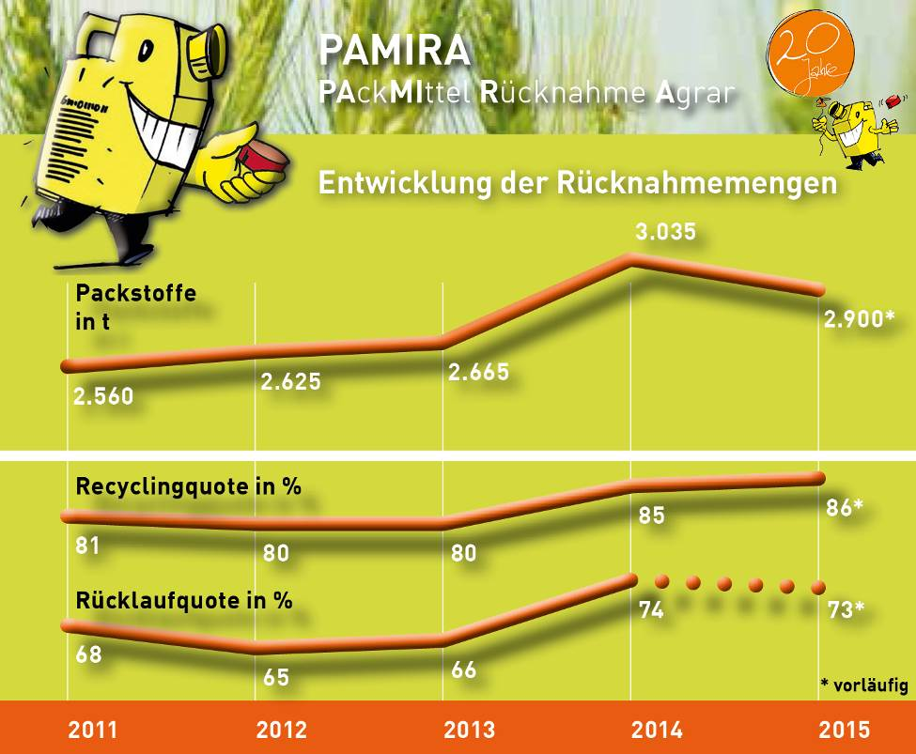 | PAMIRA steht für eine zwanzigjährige Erfolgsgeschichte bei der Sammlung und Verwertung von Verpackungen von Pflanzenschutz- und Flüssigdüngemitteln. Grafik © RIGK
Zertifikate honorieren Klimaschutz-Engagement
Anlässlich der IFAT wird RIGK mit der Vergabe ihrer diesjährigen Klimaschutz-Zertifikate beginnen. Damit erhalten Nutzer der herstellergetragenen Rücknahmesysteme für Kunststoffverpackungen aus Industrie, Gewerbe und Landwirtschaft auch 2016 wieder eine nach außen sichtbare Anerkennung für ihre Beiträge zur Vermeidung von Treibhausgasemissionen. RIGK vergibt diese Zertifikate an Zeichennutzer im RIGK-, RIGK-G-, PICKUP- und PAMIRA SYSTEM. 2015 wurde auch für das ERDE-System eine CO₂ Bilanz erstellt.
Die Zertifikate enthalten quantitative Angaben der individuell im Vorjahr erreichten CO₂-Einsparungen, umgerechnet auf die Anzahl der Bäume, die entsprechende Mengen dieses Treibhausgases pro Jahr binden. Wie positiv sich das Kunststoffrecycling in der Ökobilanz auswirkt, zeigt die CO₂-Einsparung, die sich allein für PAMIRA seit Einführung des Systems bis 2015 auf insgesamt 18.800 t addiert.
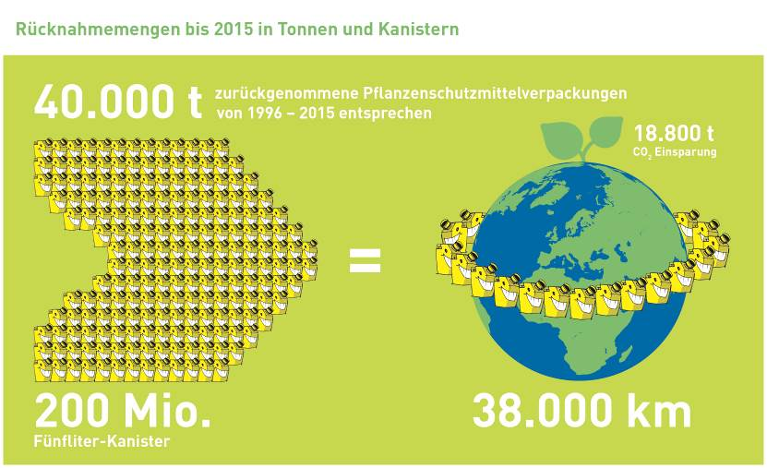 | Die über das System PAMIRA bis 2015 erreichte Rücknahmemenge von 200 Millionen Kunststoffkanistern entspricht einer Einsparung von 18.800 Tonnen CO₂
International erfolgreiche Beratung
RIGK nutz die IFAT 2016 auch als Gelegenheit, seine erfolgreiche Beratungstätigkeit im Rahmen internationaler Kooperationen herauszustellen. Beispiele dafür sind
- ein 2011 in Zusammenarbeit mit der kanadischen Non-profit-Organisation CleanFARMS gestartetes Beratungsprojekt zur Sammlung entleerte Pflanzenschutz- und Düngemittelbehälter,
- gemeinsame Projekte mit der Deutschen Gesellschaft für Technische Zusammenarbeit (GTZ) GmbH in Marokko und China zur Rücknahme und Verwertung von Pflanzenschutzmittel-Verpackungen aus Kunststoff, Papier und Pappe, und
- ein 2012 bis 2015 begleitetes, von der Association of European Businesses (AEB) und der Russian Union of Plant Protection Products Manufacturers (RU) initiiertes und gefördertes Pilotprojekt zur Sammlung von gebrauchten Verpackungen und ihrer stofflichen Verwertung.
Darüber hinaus wird RIGK die im Oktober 2015 gegründete RIGK Chile SpA vorstellen. In diesem hoch entwickelten Schwellenland trat im April 2016 ein Gesetz zur erweiterten Produktverantwortung in Kraft, das sich stark an europäischen Vorbildern aus Spanien und Deutschland orientiert. RIGK wird vor Ort hinsichtlich des Aufbaus von Entsorgungssystemen und der Umsetzung gesetzlicher Umwelt- und Verwertungsauflagen beraten.
Umfangreiches Dienstleistungsspektrum für Industrie und Agrar
Besucher des IFAT-Messestands finden auch ausführliche Informationen über das weiter gewachsene Dienstleistungsangebot von RIGK. Dazu gehören die Rücknahme-und Verwertungssysteme für industrielle und gewerbliche Verpackungen nicht-schadstoffhaltiger (RIGK-SYSTEM) sowie schadstoffhaltiger Füllgüter (RIGK-G-SYSTEM), RIGK-PICKUP (die kostenlose Abholung restentleerter Verpackungen bei industriellen und gewerblichen Endverbrauchern) sowie die auf den Agrarbereich abgestimmten Rücknahmesysteme PAMIRA® (Pflanzenschutzmittel- und Flüssigdüngerverpackungen), BEIZE (Verpackungen von Saatbeizmitteln), PRE® (unbrauchbar gewordene Pflanzenschutzmittel und sonstige Chemikalien), FOLIO & NETTI (Ernteverfrühungsfolien, Netze und Garne) sowie ERDE (Landwirtschaftsfolien).
Die 1992 gegründete RIGK GmbH (www.rigk.de) organisiert als zertifiziertes Fachunternehmen für Zeichennutzer (Abfüller, Vertreiber, Händler und Importeure) die Rücknahme gebrauchter, restentleerter Verpackungen und Kunststoffe von deren deutschen Kunden und führt sie einer sicheren und nachhaltigen Verwertung zu. Darüber hinaus berät das Unternehmen bei der Erarbeitung individueller Rücknahme- und Recyclinglösungen. International ist RIGK in Rumänien und Chile vertreten. Die rumänische Tochtergesellschaft (www.rigk.ro) übernimmt dort ebenfalls die Rücknahme und Verwertung gebrauchter Verpackungen und Kunststoffe. Die RIGK Chile SpA (http://www.rigk.de/profil/rigk-chile-spa.html) berät die Industrie vor Ort beim Aufbau ihrer Systeme und der Umsetzung gesetzlicher Umwelt- und Verwertungsauflagen. Gesellschafter der RIGK GmbH sind namhafte Hersteller von Kunststoffen und Packmitteln. RIGK GmbH ist seit 2006 Mitglied der EPRO, wo sie unter der Leitung von Jan Bauer den Arbeitskreis für das Recycling von Kunststoffabfällen aus der Landwirtschaft gegründet hat.
® = eingetragene Marke des Industrieverbandes Agrar e.V. (IVA)

Weitere Informationen:  RIGK GmbH  Claudia Hoese  Marketing und Kundenbetreuung  Friedrichstr. 6, D-65185 Wiesbaden  Tel.: +49 (0) 6 11/ 30 86 00-12, Fax: -30  hoese@rigk.de; www.rigk.de | Redaktioneller Kontakt, Belegexemplare:  Konsens PR GmbH & Co. KG  Dr. Jörg Wolters  Hans-Kudlich-Straße 25  D-64823 Groß-Umstadt  Tel.: +49 (0) 60 78/93 63-0, Fax: -20  mail@konsens.de; www.konsens.de

Sie finden diese Presseinformation als doc-Datei sowie
die Bilder in druckfähiger Auflösung zum Herunterladen unter:
www.konsens.de/RIGK.html

